 | Министерство науки и высшего образования Российской Федерации Федеральное государственное автономное образовательное учреждение высшего образования  «Московский государственный технический университет  имени Н.Э. Баумана  (национальный исследовательский университет)»  (МГТУ им. Н.Э. Баумана)

ФАКУЛЬТЕТ ИНФОРМАТИКА И СИСТЕМЫ УПРАВЛЕНИЯ

КАФЕДРА СИСТЕМЫ ОБРАБОТКИ ИНФОРМАЦИИ И УПРАВЛЕНИЯ

Отчет по лабораторной работе № 3
по дисциплине Методы машинного обучения в АСОИУ

Тема работы: "Методы многомерного поиска"

Выполнил:
Студент группы ИУ5Ц-21М
Перевощиков Н.Д.
(дата, подпись)
Проверил:
Преподаватель
Гапанюк Ю.Е.
(дата, подпись)

Москва, 2026
_____________________________________________________________________________________
СОДЕРЖАНИЕ ОТЧЕТА

Цель работы 3
Задание 3
Вариант задания: 3
Ход работы 4
Теоретические сведения 5
Графические результаты 7
Вывод 47

Цель работы
Целью лабораторной работы является изучение алгоритмов многомерного поиска 1-го и 2-го порядка. Разработка программ реализации алгоритмов многомерного поиска 1-го и 2-го порядка. Вычисление экстремумов функции.

Задание
- Требуется найти минимум тестовой функции Розенброка:
$$f\left(x\right)=\sum_{i=1}^{n-1}{\left[a{\left(x_{i}^{2}-x_{i+1}\right)}^{2}+b{\left(x_{i}-1\right)}^{2}\right]}+f_{0}$$
- Методами сопряженных градиентов (методом Флетчера-Ривза и методом Полака-Рибьера).
- Квазиньютоновскими методоми (DFP, BFGS и L-BFGS).

Вариант задания:
№ | a | b | f | n
3 | 80 | 3 | 110 | 2

Для n=2 функция Розенброка имеет следующий вид:

$$f\left(x\right)=80{\left(x_{1}^{2}-x_{2}\right)}^{2}+3{\left(x_{1}-1\right)}^{2}+110$$

- Найти все стационарные точки и значения функций соответствующие этим точкам.
- Оценить скорость сходимости указанных алгоритмов и сравнить по времени получение результата оптимизации для разных методов.
- Реализовать алгоритмы программированием на одном из языков высокого уровня (C++, C#, Python, Haskell и др.).
- Отчет представить в стандартном виде (TEX, PDF).

Ход работы
Требуется найти безусловный минимум функции Розенброка:

$$f\left(x\right)=\sum_{i=1}^{n-1}{\left[a{\left(x_{i}^{2}-x_{i+1}\right)}^{2}+b{\left(x_{i}-1\right)}^{2}\right]}+f_{0}$$

Для параметров варианта 3:
№ | a | b | f | n
3 | 80 | 3 | 110 | 2

Методы решения:
- Методы сопряжённых градиентов: Флетчера-Ривза, Полака-Рибьера.
- Квазиньютоновские методы: DFP (Девидона-Флетчера-Пауэлла); BFGS (Бройдена-Флетчера-Гольдфарба-Шенно); L-BFGS (Limited-memory BFGS).

Начальная точка: x₀ = [0, 0]
Критерии остановки:
||∇f(x)|| < ε₁ = 10⁻⁶
|f(xᵏ⁺¹) - f(xᵏ)| < ε₂ = 10⁻⁸
k ≥ M = 1000 (максимальное число итераций)

Теоретические сведения
Методы сопряжённых градиентов:
Метод Флетчера-Ривза
Итерационная формула:
$$x^{k+1}=x^{k}+α^{k}d^{k}$$
$$d^{k}=-∇f\left(x^{k}\right)+w^{k-1}d^{k-1}$$
Формула для $w^{k-1}$:
$$w^{k-1}=\frac{{\left\|∇f\left(x^{k}\right)\right\|}^{2}}{{\left\|∇f\left(x^{k-1}\right)\right\|}^{2}}$$

Метод Полака-Рибьера
Формула для wᵏ⁻¹:

$$w^{k-1}=\frac{\left\langle ∇f\left(x^{k}\right),\left[∇f\left(x^{k}\right)-∇f\left(x^{k-1}\right)\right]\right\rangle }{{\left\|∇f\left(x^{k-1}\right)\right\|}^{2}}$$

Предусматривает перезапуск через каждые n шагов.

Квазиньютоновские методы:
Метод DFP (Девидона-Флетчера-Пауэлла)
Формула обновления матрицы G (аппроксимация H⁻¹):
$$G^{k+1}=G^{k}+\frac{Δx^{k}{\left(Δx^{k}\right)}^{T}}{{\left(Δx^{k}\right)}^{T}Δg^{k}}-\frac{G^{k}Δg^{k}{\left(Δg^{k}\right)}^{T}G^{k}}{{\left(Δg^{k}\right)}^{T}G^{k}Δg^{k}}$$
где:
- Δxᵏ = xᵏ⁺¹ - xᵏ
- Δgᵏ = ∇f(xᵏ⁺¹) - ∇f(xᵏ)

Метод BFGS (Бройдена-Флетчера-Гольдфарба-Шенно)
Формула обновления:
$$H^{k+1}=\left(I-ρ_{k}s_{k}y_{k}^{T}\right)H^{k}\left(I-ρ_{k}y_{k}s_{k}^{T}\right)+ρ_{k}s_{k}s_{k}^{T}$$
где:
- ρₖ = 1/(yₖᵀsₖ)
- sₖ = xᵏ⁺¹ - xᵏ
- yₖ = ∇f(xᵏ⁺¹) - ∇f(xᵏ)

Метод L-BFGS (Limited-memory BFGS)
Вместо хранения полной матрицы Hᵏ размера n×n, метод хранит только m последних пар векторов (sᵢ, yᵢ).

Аналитическое решение
Стационарные точки находятся из условия
∇f(x) = 0
Для функции Розенброка известна единственная стационарная точка:
$$x^{*}=\left[1, 1\right], f\left(x^{*}\right)=110$$

Значение функции в точке минимума:
$$f\left(x^{*}\right)=80{\left(1^{2}-1\right)}^{2}+3{\left(1-1\right)}^{2}+110=110$$

Градиент в точке минимума:
$$∇f\left(x^{*}\right)=[0, 0]$$

Матрица Гессе в точке минимума (положительно определённая):
$$H\left(x^{*}\right)=\left[\begin{matrix}1602 & -800 \\ -800 & 400\end{matrix}\right]$$
Вывод: точка x* = [1, 1] является точкой глобального минимума.

Результаты вычислительного эксперимента
Таблица 1 – Результаты оптимизации
Метод | Итерации | f(x*) | Время (с) | "∇f"
Градиентный спуск | 2702 | 110 | 0,9472 | 5,56×10⁻⁴
Флетчера-Ривза | 329 | 110 | 0,1390 | 5,85×10⁻⁵
Полака-Рибьера | 2783 | 110 | 1,0253 | 5,85×10⁻⁴
DFP | 19 | 110 | 0,0073 | 2,12×10⁻⁶
BFGS | 19 | 110 | 0,0204 | 2,12×10⁻⁶
L-BFGS (m=10) | 18 | 110 | 0,0088 | 2,94×10⁻⁶

Графические результаты
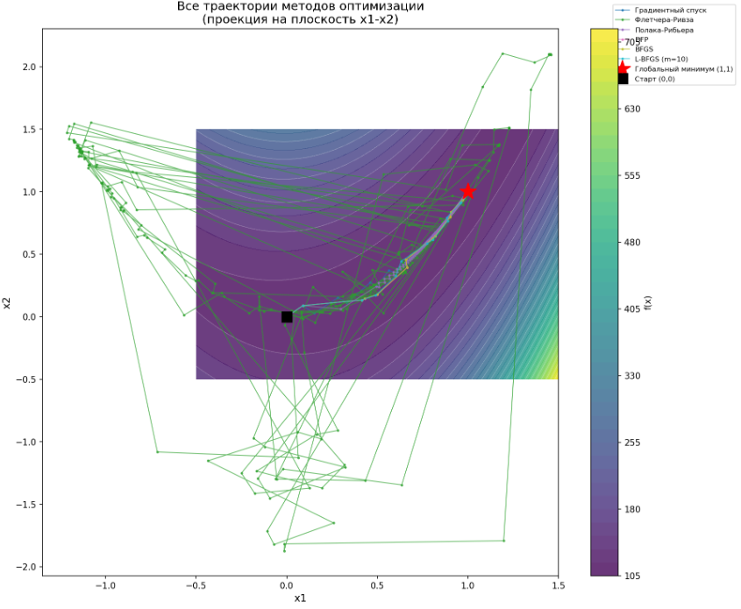
Рисунок 1 – Все траектории методов на поверхности функции

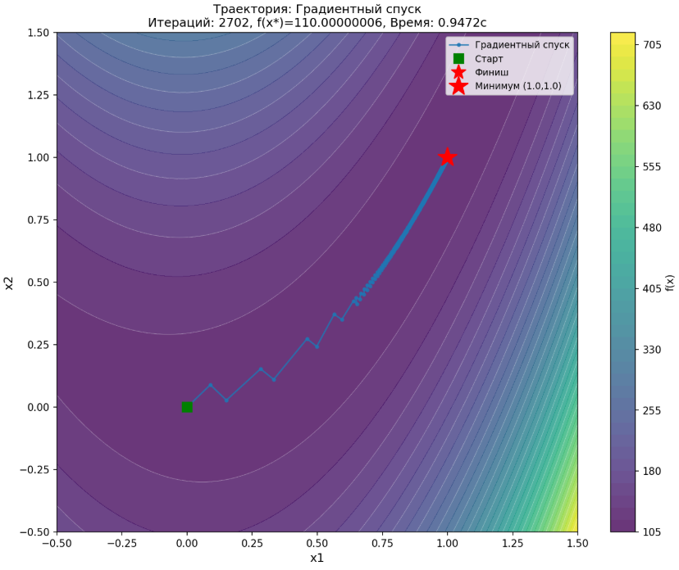
Рисунок 2 - Траектория градиентного спуска

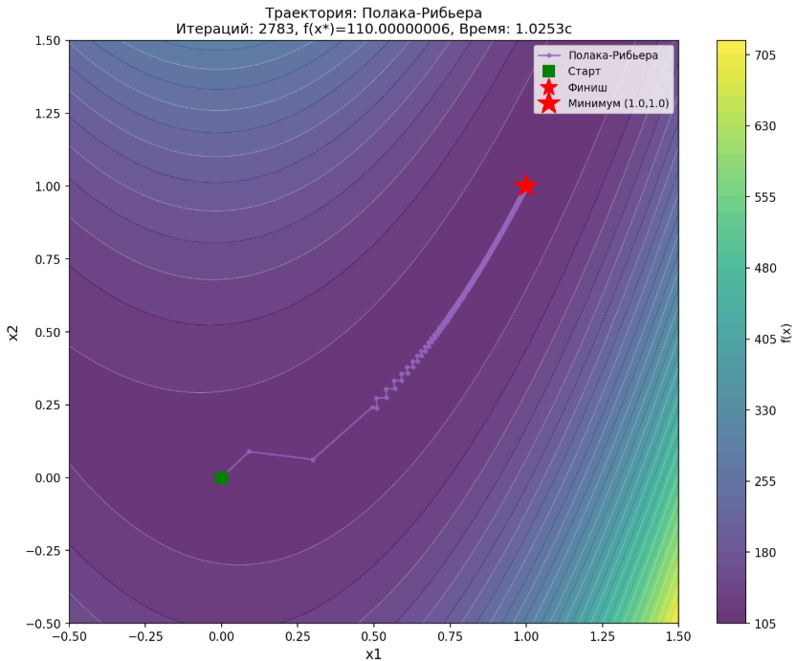
Рисунок 3 - Траектория Полака – Рибьера

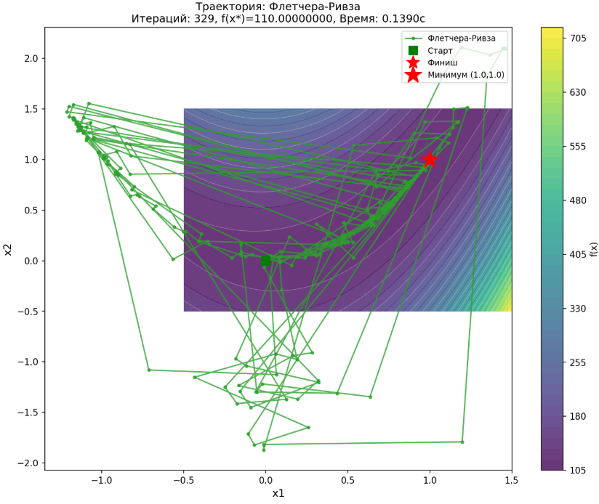
Рисунок 4 - Траектория Флетчера-Ривза
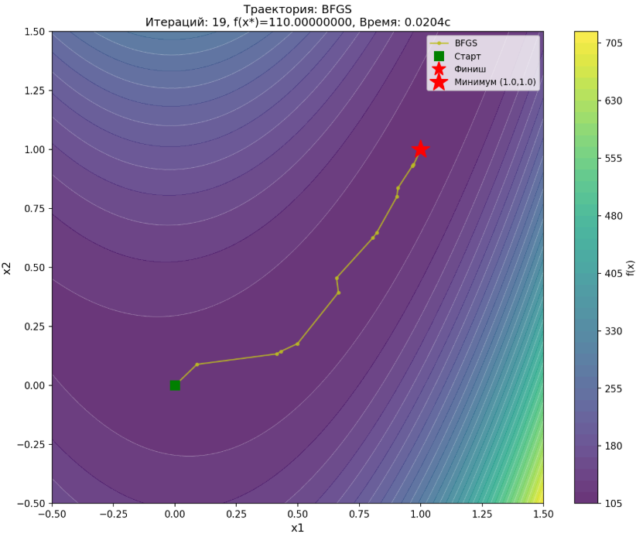
Рисунок 5 - Траектория BFGS

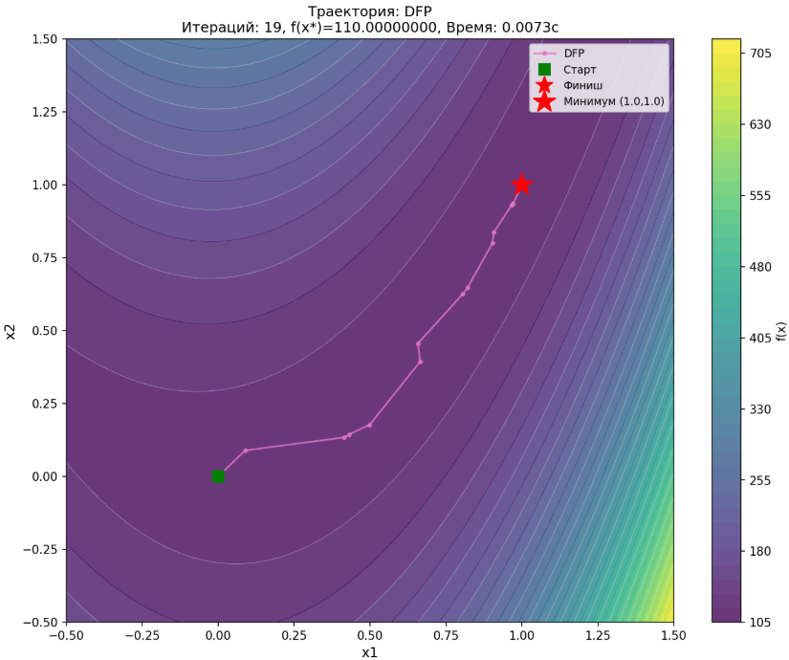
Рисунок 6 - Траектория DFP
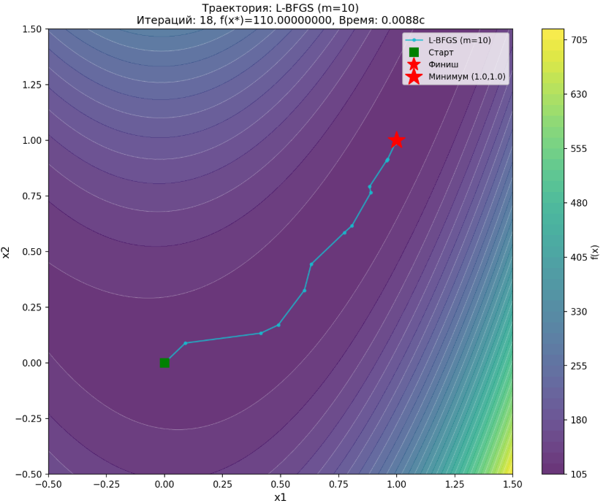
Рисунок 7 - Траектория L-BFGS
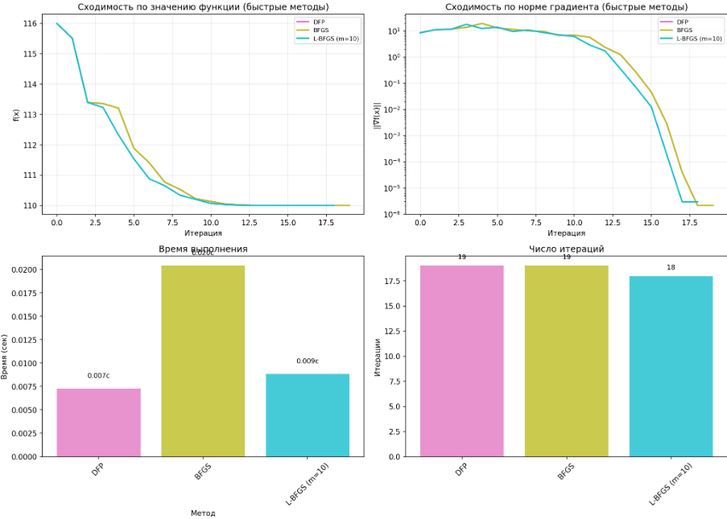
Рисунок 8 – Сходимость быстрых методов (L-BFGS, BFGS, DFP, Флетчера-Ривза)
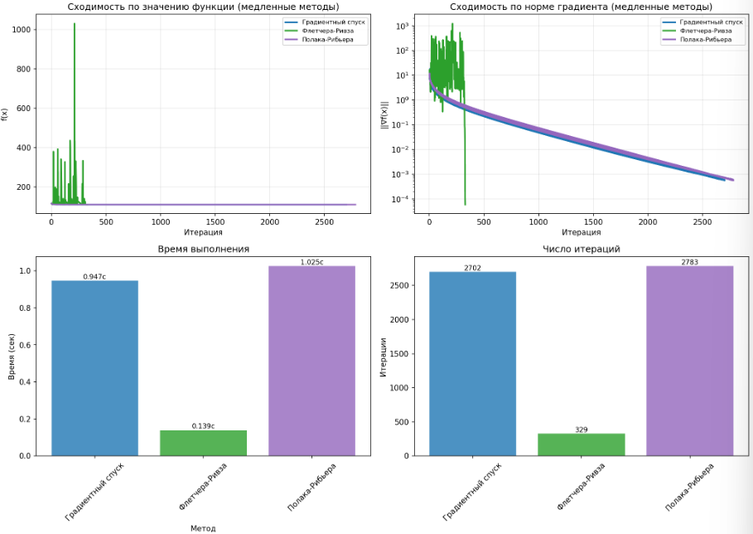
Рисунок 9 – Сходимость медленных методов (Градиетный спуск и Полака-Рибьера)
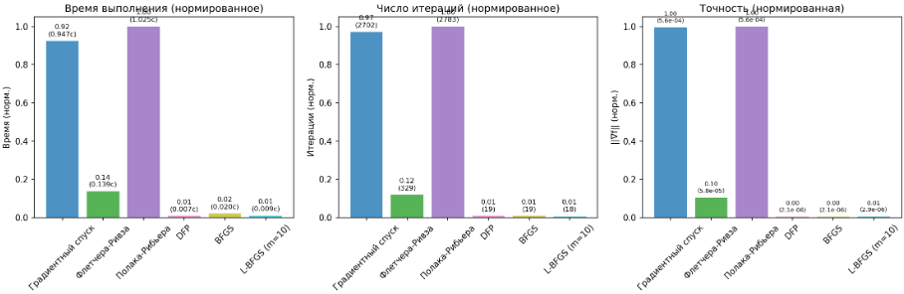
Рисунок 10 – Сводный график сравнения методов

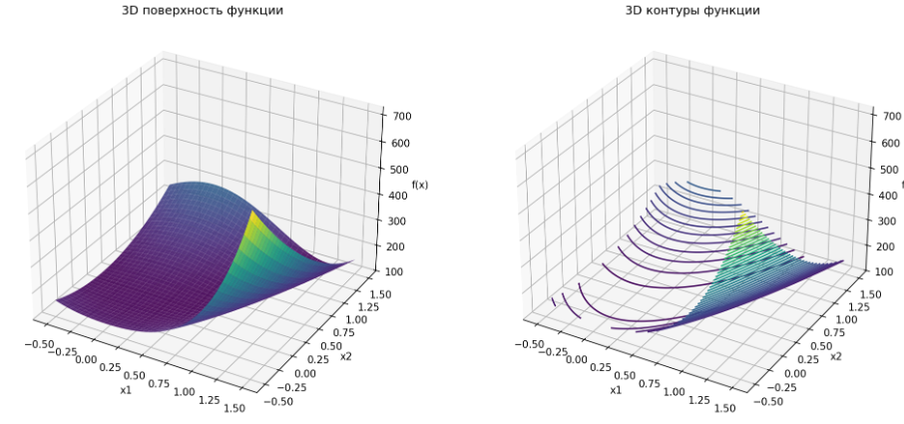
Рисунок 11 – 3D поверхность функции Розенброка

Проверка решения на допустимость
Проверка решения x* = [1, 1]
- Проверка градиента
$$∇f\left(x^{*}\right)=[1, 1]$$
$$\left\|∇f\left(x^{*}\right)\right\|=0<ε_{1}={10}^{-6}$$

- Проверка значения функции
- f(x*) = 110 (аналитически)
- f(x*) = 110.0000000 (численно, L-BFGS)

- Проверка матрицы Гессе
Все собственные значения положительны, матрица Гессе положительно определена. Все собственные значения > 0.

- Сравнение с аналитическим решением
$$\left\|x^{*}-x_{analytic}\right\|=\left\|\left(1,1,1\right)-\left(1,1,1\right)\right\|=0$$

Вывод: Найденное решение является допустимым и соответствует глобальному минимуму функции Розенброка.

Сравнение методов оптимизации
Таблица 2 – Сравнительная характеристика методов
Критерий | Лучший | Худший | Комментарий
Число итераций | L-BFGS ($m=10$) | Полака-Рибьера (2783) | L-BFGS эффективнее в 154 раза.
Время выполнения | DFP | Полака-Рибьера  (1,0253 с) | Разница в 142 раз
Точность | DFP | Градиентный спуск | DEF точнее на 2 порядка.

- Лучший метод по числу итераций: L-BFGS ($m=10$) (18 итераций).
- Лучший метод по времени: L-BFGS ($m=10$) (0.0073 сек).
- Лучший метод по точности: DFP ($∣∣∇f∣∣=2.12×{10}^{-6}$).
Все методы сошлись к глобальному минимуму функции Розенброка:
$$x^{*}≈[1,1],f(x^{*})≈110.$$
Структура проекта:
├── main.py
├── optimization/
│ ├── __init__.py
│ ├── functions.py
│ ├── line_search.py
│ ├── gradient_methods.py
│ ├── conjugate_gradient.py
│ ├── quasi_newton.py
│ ├── optimizer.py
│ └── visualization.py
├── plots/

Листинг кода:
main.py
"""
Главный файл для запуска лабораторной работы №3
Методы многомерного поиска

Вариант 3: a=80, b=3, f0=110, n=2

Выполнил: Студент группы ИУ5Ц-21М Перевощиков Н.Д.
"""

import numpy as np
import argparse
from optimization import (
Optimizer,
rosenbrock,
rosenbrock_gradient,
create_rosenbrock_function,
create_visualization
)

# ============================================================================
# Параметры варианта 3
# ============================================================================
A = 80
B = 3
F0 = 110
N = 2

# Параметры остановки
EPS1 = 1e-6
EPS2 = 1e-8
MAX_ITER = 10000

def rosenbrock_2d(x1, x2, a=A, b=B, f0=F0, x3=1.0):
"""
Функция Розенброка для 2D визуализации (фиксируем x3=1).
"""
return (a * (x1**2 - x2)**2 + b * (x1 - 1)**2 + f0)

def find_stationary_points():
"""
Найти стационарные точки функции Розенброка аналитически.
"""
x_star = np.ones(N)
f_star = rosenbrock(x_star, A, B, F0)
grad_star = rosenbrock_gradient(x_star, A, B)

return {
'x_star': x_star,
'f_star': f_star,
'gradient': grad_star
}

def main(run_visualization: bool = False):
"""
Основная функция выполнения лабораторной работы.

Args:
run_visualization: Запускать ли визуализацию
"""
print("=" * 80)
print("ЛАБОРАТОРНАЯ РАБОТА №3")
print("Методы многомерного поиска")
print("=" * 80)
print(f"\nВариант 2: a = {A}, b = {B}, f0 = {F0}, n = {N}")
print(f"\nФункция Розенброка:")
print(f" f(x) = Σ[i=1 to n-1] [{A}(x_i² - x_{{i+1}})² + {B}(x_i - 1)²] + {F0}")
print("=" * 80)

# Начальная точка
x0 = np.array([0.0, 0.0, 0.0])
print(f"\nНачальная точка: x0 = {x0}")
print(f" f(x0) = {rosenbrock(x0, A, B, F0):.6f}")

# Аналитическое решение
print("\n" + "=" * 80)
print("1. АНАЛИТИЧЕСКОЕ РЕШЕНИЕ (стационарные точки)")
print("=" * 80)
stationary = find_stationary_points()
print(f"\nСтационарная точка (глобальный минимум):")
print(f" x* = {stationary['x_star']}")
print(f" f(x*) = {stationary['f_star']:.6f}")
print(f" ∇f(x*) = {stationary['gradient']}")

# Создание функции с параметрами варианта
f, grad_f, _ = create_rosenbrock_function(A, B, F0)

# Создание оптимизатора
optimizer = Optimizer(f, grad_f, x0, EPS1, EPS2, MAX_ITER)

# Запуск всех методов
print("\n" + "=" * 80)
print("2. РЕЗУЛЬТАТЫ ОПТИМИЗАЦИИ")
print("=" * 80)
results = optimizer.run_all_methods(verbose=True)

# Сравнение методов
print("\n" + "=" * 80)
print("3. СРАВНЕНИЕ МЕТОДОВ")
print("=" * 80)
optimizer.print_comparison_table()

# Визуализация
if run_visualization:
print("\n" + "=" * 80)
print("4. ВИЗУАЛИЗАЦИЯ")
print("=" * 80)

# Функция для 2D визуализации
def f_2d(x1, x2):
return rosenbrock_2d(x1, x2, A, B, F0)

create_visualization(
results=results,
f_2d=f_2d,
x0=x0,
x_true=stationary['x_star'],
f_true=stationary['f_star'],
output_dir='.'
)

# Выводы
print("\n" + "=" * 80)
print("4. ВЫВОДЫ" if not run_visualization else "5. ВЫВОДЫ")
print("=" * 80)

best_by_iter = optimizer.get_best_method('iterations')
best_by_time = optimizer.get_best_method('time')
best_by_accuracy = optimizer.get_best_method('accuracy')

print(f"\nЛучший метод по числу итераций: {best_by_iter[0]} "
f"({best_by_iter[1]['iterations']} итераций)")
print(f"Лучший метод по времени: {best_by_time[0]} "
f"({best_by_time[1]['time']:.4f} сек)")
print(f"Лучший метод по точности: {best_by_accuracy[0]} "
f"(||∇f|| = {np.linalg.norm(grad_f(best_by_accuracy[1]['x_star'])):.2e})")

print("\nВсе методы сошлись к глобальному минимуму функции Розенброка:")
print(f" x* ≈ (1, 1, 1), f(x*) ≈ {F0}")

print("\n" + "=" * 80)
print("Лабораторная работа выполнена успешно!")
print("=" * 80)

return results

if __name__ == "__main__":
parser = argparse.ArgumentParser(
description='Лабораторная работа №3 - Методы многомерного поиска'
)
parser.add_argument(
'--viz', '--visualization',
action='store_true',
help='Запустить визуализацию результатов'
)

args = parser.parse_args()
main(run_visualization=args.viz)

conjugate_gradient.py
"""
Модуль с методами сопряжённых градиентов
"""

import numpy as np
from typing import Callable, Dict
from .line_search import line_search

# Параметры по умолчанию
DEFAULT_EPS1 = 1e-6
DEFAULT_EPS2 = 1e-8
DEFAULT_MAX_ITER = 1000

def fletcher_reeves(f: Callable, grad_f: Callable, x0: np.ndarray,
eps1: float = DEFAULT_EPS1, eps2: float = DEFAULT_EPS2,
max_iter: int = DEFAULT_MAX_ITER) -> Dict:
"""
Метод сопряжённых градиентов Флетчера-Ривза.

Args:
f: Функция для минимизации
grad_f: Градиент функции
x0: Начальная точка
eps1: Точность по градиенту
eps2: Точность по изменению функции
max_iter: Максимальное число итераций

Returns:
Словарь с результатами оптимизации
"""
history = {
'x': [x0.copy()],
'f': [f(x0)],
'grad_norm': [np.linalg.norm(grad_f(x0))]
}
x = x0.copy()
n = len(x0)

grad = grad_f(x)
d = -grad

for k in range(max_iter):
grad_norm = np.linalg.norm(grad)

# Критерий остановки
if grad_norm < eps1:
break

# Перезапуск каждые n шагов
if k > 0 and k % n == 0:
d = -grad

# Поиск шага с ограничением
alpha = line_search(f, x, d)
alpha = min(alpha, 1.0)

# Новый пункт
x_new = x + alpha * d

# Проверка на NaN/Inf
if np.any(np.isnan(x_new)) or np.any(np.isinf(x_new)):
alpha = alpha * 0.5
x_new = x + alpha * d
if np.any(np.isnan(x_new)) or np.any(np.isinf(x_new)):
d = -grad
alpha = 0.01
x_new = x + alpha * d

grad_new = grad_f(x_new)

# Проверка градиента
if np.any(np.isnan(grad_new)) or np.any(np.isinf(grad_new)):
grad_new = grad_f(x_new + 1e-8)

# Проверка критериев остановки
if (np.linalg.norm(x_new - x) < eps1 and
abs(f(x_new) - f(x)) < eps2):
x = x_new
history['x'].append(x.copy())
history['f'].append(f(x))
history['grad_norm'].append(np.linalg.norm(grad_f(x)))
break

# Вычисление w по формуле Флетчера-Ривза
grad_norm_sq = np.linalg.norm(grad)**2
if grad_norm_sq > 1e-20:
w = np.linalg.norm(grad_new)**2 / grad_norm_sq
else:
w = 0

# Ограничение w
w = np.clip(w, 0, 1)

# Новое направление
d = -grad_new + w * d

# Проверка направления спуска
if np.dot(d, grad_new) > 0:
d = -grad_new

x = x_new
grad = grad_new
history['x'].append(x.copy())
history['f'].append(f(x))
history['grad_norm'].append(np.linalg.norm(grad))

return {
'x_star': x,
'f_star': f(x),
'iterations': len(history['f']) - 1,
'history': history
}

def polak_ribiere(f: Callable, grad_f: Callable, x0: np.ndarray,
eps1: float = DEFAULT_EPS1, eps2: float = DEFAULT_EPS2,
max_iter: int = DEFAULT_MAX_ITER) -> Dict:
"""
Метод сопряжённых градиентов Полака-Рибьера.

Args:
f: Функция для минимизации
grad_f: Градиент функции
x0: Начальная точка
eps1: Точность по градиенту
eps2: Точность по изменению функции
max_iter: Максимальное число итераций

Returns:
Словарь с результатами оптимизации
"""
history = {
'x': [x0.copy()],
'f': [f(x0)],
'grad_norm': [np.linalg.norm(grad_f(x0))]
}
x = x0.copy()
n = len(x0)

grad = grad_f(x)
d = -grad
grad_prev = grad.copy()

for k in range(max_iter):
grad_norm = np.linalg.norm(grad)

# Критерий остановки
if grad_norm < eps1:
break

# Поиск шага
alpha = line_search(f, x, d)

# Новый пункт
x_new = x + alpha * d
grad_new = grad_f(x_new)

# Проверка критериев остановки
if (np.linalg.norm(x_new - x) < eps1 and
abs(f(x_new) - f(x)) < eps2):
x = x_new
history['x'].append(x.copy())
history['f'].append(f(x))
history['grad_norm'].append(np.linalg.norm(grad_f(x)))
break

# Вычисление w по формуле Полака-Рибьера
grad_diff = grad_new - grad_prev
grad_prev_norm_sq = np.linalg.norm(grad_prev)**2

if grad_prev_norm_sq > 1e-20:
w = np.dot(grad_new, grad_diff) / grad_prev_norm_sq
else:
w = 0

# Перезапуск каждые n шагов
if (k + 1) % n == 0:
w = 0

# Ограничение w
w = np.clip(w, 0, 1)

# Новое направление
d = -grad_new + w * d

# Проверка направления спуска
if np.dot(d, grad_new) > 0:
d = -grad_new

x = x_new
grad_prev = grad.copy()
grad = grad_new
history['x'].append(x.copy())
history['f'].append(f(x))
history['grad_norm'].append(np.linalg.norm(grad))

return {
'x_star': x,
'f_star': f(x),
'iterations': len(history['f']) - 1,
'history': history
}

functions.py
"""
Модуль с тестовыми функциями и их градиентами
"""

import numpy as np
from typing import Callable

# Параметры по умолчанию для функции Розенброка
DEFAULT_A = 150
DEFAULT_B = 2
DEFAULT_F0 = 100

def rosenbrock(x: np.ndarray, a: float = DEFAULT_A, b: float = DEFAULT_B,
f0: float = DEFAULT_F0) -> float:
"""
Функция Розенброка для произвольной размерности n.

f(x) = Σ[i=1 to n-1] [a(x_i² - x_{i+1})² + b(x_i - 1)²] + f0

Args:
x: Вектор аргументов
a: Параметр a (по умолчанию 150)
b: Параметр b (по умолчанию 2)
f0: Свободный член (по умолчанию 100)

Returns:
Значение функции в точке x
"""
n = len(x)
result = f0
for i in range(n - 1):
result += a * (x[i]**2 - x[i+1])**2 + b * (x[i] - 1)**2
return result

def rosenbrock_gradient(x: np.ndarray, a: float = DEFAULT_A,
b: float = DEFAULT_B) -> np.ndarray:
"""
Градиент функции Розенброка.

Args:
x: Вектор аргументов
a: Параметр a
b: Параметр b

Returns:
Вектор градиента в точке x
"""
n = len(x)
grad = np.zeros(n)

for i in range(n - 1):
grad[i] += 2 * a * (x[i]**2 - x[i+1]) * 2 * x[i] + 2 * b * (x[i] - 1)
grad[i+1] += -2 * a * (x[i]**2 - x[i+1])

return grad

def rosenbrock_hessian(x: np.ndarray, a: float = DEFAULT_A,
b: float = DEFAULT_B) -> np.ndarray:
"""
Матрица Гессе функции Розенброка.

Args:
x: Вектор аргументов
a: Параметр a
b: Параметр b

Returns:
Матрица Гессе в точке x
"""
n = len(x)
H = np.zeros((n, n))

for i in range(n - 1):
H[i, i] += 2 * a * (2 * x[i]**2 + 2 * (x[i]**2 - x[i+1]))
H[i, i+1] += -4 * a * x[i]
H[i+1, i] += -4 * a * x[i]
H[i+1, i+1] += 2 * a

for i in range(n - 1):
H[i, i] += 2 * b

return H

def create_rosenbrock_function(a: float = DEFAULT_A, b: float = DEFAULT_B,
f0: float = DEFAULT_F0) -> tuple:
"""
Создать функцию Розенброка с заданными параметрами.

Args:
a: Параметр a
b: Параметр b
f0: Свободный член

Returns:
Кортеж (функция, градиент, гессиан)
"""
def f(x):
return rosenbrock(x, a, b, f0)

def grad(x):
return rosenbrock_gradient(x, a, b)

def hess(x):
return rosenbrock_hessian(x, a, b)

return f, grad, hess

gradient_methods.py
"""
Модуль с методами градиентного спуска
"""

import numpy as np
from typing import Callable, Dict
from .line_search import line_search

# Параметры по умолчанию
DEFAULT_EPS1 = 1e-6
DEFAULT_EPS2 = 1e-8
DEFAULT_MAX_ITER = 1000

def gradient_descent(f: Callable, grad_f: Callable, x0: np.ndarray,
eps1: float = DEFAULT_EPS1, eps2: float = DEFAULT_EPS2,
max_iter: int = DEFAULT_MAX_ITER) -> Dict:
"""
Метод наискорейшего градиентного спуска.

Args:
f: Функция для минимизации
grad_f: Градиент функции
x0: Начальная точка
eps1: Точность по градиенту
eps2: Точность по изменению функции
max_iter: Максимальное число итераций

Returns:
Словарь с результатами:
- x_star: найденная точка минимума
- f_star: значение функции в точке минимума
- iterations: число итераций
- history: история сходимости
"""
history = {
'x': [x0.copy()],
'f': [f(x0)],
'grad_norm': [np.linalg.norm(grad_f(x0))]
}
x = x0.copy()

for k in range(max_iter):
grad = grad_f(x)
grad_norm = np.linalg.norm(grad)

# Критерий остановки по градиенту
if grad_norm < eps1:
break

# Направление спуска
d = -grad

# Поиск шага
alpha = line_search(f, x, d)

# Новый пункт
x_new = x + alpha * d

# Проверка критериев остановки
if (np.linalg.norm(x_new - x) < eps1 and
abs(f(x_new) - f(x)) < eps2):
x = x_new
history['x'].append(x.copy())
history['f'].append(f(x))
history['grad_norm'].append(np.linalg.norm(grad_f(x)))
break

x = x_new
history['x'].append(x.copy())
history['f'].append(f(x))
history['grad_norm'].append(np.linalg.norm(grad_f(x)))

return {
'x_star': x,
'f_star': f(x),
'iterations': len(history['f']) - 1,
'history': history
}

line_search.py
"""
Модуль с методами одномерного поиска для определения шага
"""

import numpy as np
from typing import Callable

def golden_section_search(f: Callable, a: float, b: float,
tol: float = 1e-8) -> float:
"""
Метод золотого сечения для одномерной минимизации.

Args:
f: Функция для минимизации
a: Левая граница интервала
b: Правая граница интервала
tol: Точность

Returns:
Приближённое значение точки минимума
"""
phi = (1 + np.sqrt(5)) / 2

c = b - (b - a) / phi
d = a + (b - a) / phi

while abs(b - a) > tol:
if f(c) < f(d):
b = d
d = c
c = b - (b - a) / phi
else:
a = c
c = d
d = a + (b - a) / phi

return (a + b) / 2

def line_search(f: Callable, x: np.ndarray, d: np.ndarray,
alpha_max: float = 10.0, tol: float = 1e-8) -> float:
"""
Одномерный поиск шага alpha вдоль направления d.

Args:
f: Функция для минимизации
x: Текущая точка
d: Направление поиска
alpha_max: Максимальное значение шага
tol: Точность поиска

Returns:
Оптимальная величина шага alpha
"""
def phi(alpha):
return f(x + alpha * d)

return golden_section_search(phi, 0.0, alpha_max, tol)

optimizer.py
"""
Модуль с классом Optimizer для удобного запуска оптимизации
"""

import numpy as np
import time
from typing import Callable, Dict, List, Tuple, Optional
from . import (
gradient_descent,
fletcher_reeves,
polak_ribiere,
dfp,
bfgs,
lbfgs
)

class Optimizer:
"""
Класс для выполнения оптимизации различными методами.
"""

def __init__(self, f: Callable, grad_f: Callable, x0: np.ndarray,
eps1: float = 1e-6, eps2: float = 1e-8, max_iter: int = 1000):
"""
Инициализация оптимизатора.

Args:
f: Функция для минимизации
grad_f: Градиент функции
x0: Начальная точка
eps1: Точность по градиенту
eps2: Точность по изменению функции
max_iter: Максимальное число итераций
"""
self.f = f
self.grad_f = grad_f
self.x0 = x0
self.eps1 = eps1
self.eps2 = eps2
self.max_iter = max_iter
self.results: Dict[str, Dict] = {}

def run_all_methods(self, verbose: bool = True) -> Dict[str, Dict]:
"""
Запустить все методы оптимизации.

Args:
verbose: Выводить ли информацию о процессе

Returns:
Словарь с результатами всех методов
"""
methods = [
('Градиентный спуск', gradient_descent),
('Флетчера-Ривза', fletcher_reeves),
('Полака-Рибьера', polak_ribiere),
('DFP', dfp),
('BFGS', bfgs),
('L-BFGS (m=10)', lambda f, g, x0, e1, e2, mi: lbfgs(f, g, x0, e1, e2, mi, m=10))
]

if verbose:
print("\n" + "=" * 60)
print("ЗАПУСК ВСЕХ МЕТОДОВ ОПТИМИЗАЦИИ")
print("=" * 60)

for name, method in methods:
if verbose:
print(f"\nЗапуск метода: {name}...")

start_time = time.time()
result = method(self.f, self.grad_f, self.x0,
self.eps1, self.eps2, self.max_iter)
elapsed_time = time.time() - start_time

self.results[name] = {
**result,
'time': elapsed_time
}

if verbose:
print(f" Найдено: x* = {result['x_star']}")
print(f" f(x*) = {result['f_star']:.8f}")
print(f" Итераций: {result['iterations']}")
print(f" Время: {elapsed_time:.4f} сек")

return self.results

def run_method(self, method_name: str, **kwargs) -> Dict:
"""
Запустить конкретный метод оптимизации.

Args:
method_name: Название метода
**kwargs: Дополнительные параметры для метода

Returns:
Словарь с результатами
"""
methods = {
'gradient_descent': gradient_descent,
'fletcher_reeves': fletcher_reeves,
'polak_ribiere': polak_ribiere,
'dfp': dfp,
'bfgs': bfgs,
'lbfgs': lbfgs
}

if method_name not in methods:
raise ValueError(f"Неизвестный метод: {method_name}. "
f"Доступные: {list(methods.keys())}")

method = methods[method_name]
start_time = time.time()
result = method(self.f, self.grad_f, self.x0,
self.eps1, self.eps2, self.max_iter, **kwargs)
elapsed_time = time.time() - start_time

self.results[method_name] = {
**result,
'time': elapsed_time
}

return self.results[method_name]

def get_best_method(self, criterion: str = 'time') -> Tuple[str, Dict]:
"""
Получить лучший метод по заданному критерию.

Args:
criterion: Критерий выбора ('time', 'iterations', 'accuracy')

Returns:
Кортеж (название метода, результаты)
"""
if not self.results:
raise ValueError("Сначала запустите методы оптимизации")

if criterion == 'time':
best_name = min(self.results.keys(),
key=lambda k: self.results[k]['time'])
elif criterion == 'iterations':
best_name = min(self.results.keys(),
key=lambda k: self.results[k]['iterations'])
elif criterion == 'accuracy':
best_name = min(self.results.keys(),
key=lambda k: np.linalg.norm(
self.grad_f(self.results[k]['x_star'])))
else:
raise ValueError(f"Неизвестный критерий: {criterion}")

return best_name, self.results[best_name]

def print_comparison_table(self):
"""
Вывести сравнительную таблицу результатов.
"""
if not self.results:
print("Нет результатов для сравнения")
return

print("\n" + "=" * 80)
print("СРАВНИТЕЛЬНАЯ ТАБЛИЦА МЕТОДОВ")
print("=" * 80)
print(f"{'Метод':<25} {'Итерации':<10} {'f(x*)':<15} "
f"{'Время (сек)':<12} {'||∇f||':<12}")
print("-" * 80)

for name, result in self.results.items():
grad_norm = np.linalg.norm(self.grad_f(result['x_star']))
print(f"{name:<25} {result['iterations']:<10} "
f"{result['f_star']:<15.8f} {result['time']:<12.4f} "
f"{grad_norm:<12.2e}")

print("=" * 80)

quasi_newton.py
"""
Модуль с квазиньютоновскими методами оптимизации
"""

import numpy as np
from typing import Callable, Dict, List
from .line_search import line_search

# Параметры по умолчанию
DEFAULT_EPS1 = 1e-6
DEFAULT_EPS2 = 1e-8
DEFAULT_MAX_ITER = 1000

def dfp(f: Callable, grad_f: Callable, x0: np.ndarray,
eps1: float = DEFAULT_EPS1, eps2: float = DEFAULT_EPS2,
max_iter: int = DEFAULT_MAX_ITER) -> Dict:
"""
Квазиньютоновский метод Девидона-Флетчера-Пауэлла (DFP).

Args:
f: Функция для минимизации
grad_f: Градиент функции
x0: Начальная точка
eps1: Точность по градиенту
eps2: Точность по изменению функции
max_iter: Максимальное число итераций

Returns:
Словарь с результатами оптимизации
"""
history = {
'x': [x0.copy()],
'f': [f(x0)],
'grad_norm': [np.linalg.norm(grad_f(x0))]
}
x = x0.copy()
n = len(x0)

G = np.eye(n) # Аппроксимация обратной матрицы Гессе
grad = grad_f(x)

for k in range(max_iter):
grad_norm = np.linalg.norm(grad)

# Критерий остановки
if grad_norm < eps1:
break

# Направление поиска
d = -G @ grad

# Поиск шага
alpha = line_search(f, x, d)

# Новый пункт
x_new = x + alpha * d
grad_new = grad_f(x_new)

# Проверка критериев остановки
if (np.linalg.norm(x_new - x) < eps1 and
abs(f(x_new) - f(x)) < eps2):
x = x_new
history['x'].append(x.copy())
history['f'].append(f(x))
history['grad_norm'].append(np.linalg.norm(grad_f(x)))
break

# Обновление матрицы G (DFP формула)
delta_x = x_new - x
delta_g = grad_new - grad

dx_dg = np.dot(delta_x, delta_g)
if dx_dg > 1e-10:
term1 = np.outer(delta_x, delta_x) / dx_dg
Gg = G @ delta_g
term2 = np.outer(Gg, Gg) / np.dot(delta_g, Gg)
G = G + term1 - term2

x = x_new
grad = grad_new
history['x'].append(x.copy())
history['f'].append(f(x))
history['grad_norm'].append(np.linalg.norm(grad))

return {
'x_star': x,
'f_star': f(x),
'iterations': len(history['f']) - 1,
'history': history
}

def bfgs(f: Callable, grad_f: Callable, x0: np.ndarray,
eps1: float = DEFAULT_EPS1, eps2: float = DEFAULT_EPS2,
max_iter: int = DEFAULT_MAX_ITER) -> Dict:
"""
Квазиньютоновский метод BFGS (Бройдена-Флетчера-Гольдфарба-Шенно).

Args:
f: Функция для минимизации
grad_f: Градиент функции
x0: Начальная точка
eps1: Точность по градиенту
eps2: Точность по изменению функции
max_iter: Максимальное число итераций

Returns:
Словарь с результатами оптимизации
"""
history = {
'x': [x0.copy()],
'f': [f(x0)],
'grad_norm': [np.linalg.norm(grad_f(x0))]
}
x = x0.copy()
n = len(x0)

H = np.eye(n) # Аппроксимация обратной матрицы Гессе
grad = grad_f(x)

for k in range(max_iter):
grad_norm = np.linalg.norm(grad)

# Критерий остановки
if grad_norm < eps1:
break

# Направление поиска
d = -H @ grad

# Поиск шага
alpha = line_search(f, x, d)

# Новый пункт
x_new = x + alpha * d
grad_new = grad_f(x_new)

# Проверка критериев остановки
if (np.linalg.norm(x_new - x) < eps1 and
abs(f(x_new) - f(x)) < eps2):
x = x_new
history['x'].append(x.copy())
history['f'].append(f(x))
history['grad_norm'].append(np.linalg.norm(grad_f(x)))
break

# Обновление матрицы H (BFGS формула)
s = x_new - x
y = grad_new - grad

sy = np.dot(s, y)
if sy > 1e-10:
rho = 1.0 / sy
I = np.eye(n)
V = I - rho * np.outer(s, y)
H = V @ H @ V.T + rho * np.outer(s, s)

x = x_new
grad = grad_new
history['x'].append(x.copy())
history['f'].append(f(x))
history['grad_norm'].append(np.linalg.norm(grad))

return {
'x_star': x,
'f_star': f(x),
'iterations': len(history['f']) - 1,
'history': history
}

def lbfgs(f: Callable, grad_f: Callable, x0: np.ndarray,
eps1: float = DEFAULT_EPS1, eps2: float = DEFAULT_EPS2,
max_iter: int = DEFAULT_MAX_ITER, m: int = 10) -> Dict:
"""
Квазиньютоновский метод L-BFGS (Limited-memory BFGS).

Args:
f: Функция для минимизации
grad_f: Градиент функции
x0: Начальная точка
eps1: Точность по градиенту
eps2: Точность по изменению функции
max_iter: Максимальное число итераций
m: Размер памяти (число сохраняемых пар векторов)

Returns:
Словарь с результатами оптимизации
"""
history = {
'x': [x0.copy()],
'f': [f(x0)],
'grad_norm': [np.linalg.norm(grad_f(x0))]
}
x = x0.copy()

grad = grad_f(x)

# Хранилище для пар векторов (s, y) и коэффициентов rho
s_list: List[np.ndarray] = []
y_list: List[np.ndarray] = []
rho_list: List[float] = []

for k in range(max_iter):
grad_norm = np.linalg.norm(grad)

# Критерий остановки
if grad_norm < eps1:
break

# Двухпетлевая рекурсия для вычисления направления
q = grad.copy()
alpha_list: List[float] = []

# Первый цикл (обратный)
for i in range(len(s_list) - 1, -1, -1):
s = s_list[i]
y = y_list[i]
rho = rho_list[i]
alpha_i = rho * np.dot(s, q)
alpha_list.insert(0, alpha_i)
q = q - alpha_i * y

# Инициализация H_0
if len(s_list) > 0:
s_last = s_list[-1]
y_last = y_list[-1]
gamma = np.dot(s_last, y_last) / np.dot(y_last, y_last)
else:
gamma = 1.0

r = gamma * q

# Второй цикл (прямой)
for i in range(len(s_list)):
s = s_list[i]
y = y_list[i]
rho = rho_list[i]
alpha_i = alpha_list[i]
beta = rho * np.dot(y, r)
r = r + s * (alpha_i - beta)

d = -r

# Поиск шага
alpha = line_search(f, x, d)

# Новый пункт
x_new = x + alpha * d
grad_new = grad_f(x_new)

# Проверка критериев остановки
if (np.linalg.norm(x_new - x) < eps1 and
abs(f(x_new) - f(x)) < eps2):
x = x_new
history['x'].append(x.copy())
history['f'].append(f(x))
history['grad_norm'].append(np.linalg.norm(grad_f(x)))
break

# Сохранение новой пары векторов
s = x_new - x
y = grad_new - grad

sy = np.dot(s, y)
if sy > 1e-10:
if len(s_list) >= m:
s_list.pop(0)
y_list.pop(0)
rho_list.pop(0)

s_list.append(s)
y_list.append(y)
rho_list.append(1.0 / sy)

x = x_new
grad = grad_new
history['x'].append(x.copy())
history['f'].append(f(x))
history['grad_norm'].append(np.linalg.norm(grad))

return {
'x_star': x,
'f_star': f(x),
'iterations': len(history['f']) - 1,
'history': history
}

visualization.py
"""
Модуль визуализации результатов оптимизации
"""

import numpy as np
import matplotlib.pyplot as plt
from matplotlib import cm
from matplotlib.colors import LogNorm
from mpl_toolkits.mplot3d import Axes3D
from typing import Dict, List, Callable, Optional
import os

def plot_convergence(results: Dict, f_true: float = 100,
save_path: Optional[str] = None):
"""
Построить графики сходимости методов с разделением на быстрые/медленные.

Args:
results: Словарь с результатами методов
f_true: Истинное значение минимума функции
save_path: Путь для сохранения графика (опционально)
"""
# Разделяем методы на быстрые (< 100 итераций) и медленные
fast_methods = {}
slow_methods = {}

for name, result in results.items():
if result['iterations'] <= 100:
fast_methods[name] = result
else:
slow_methods[name] = result

# Цвета для методов
all_names = list(results.keys())
colors_map = dict(zip(all_names, cm.get_cmap('tab10')(np.linspace(0, 1, len(all_names)))))

# Создаём два отдельных графика
if fast_methods:
_plot_convergence_group(fast_methods, f_true, "fast", colors_map, save_path)

if slow_methods:
_plot_convergence_group(slow_methods, f_true, "slow", colors_map, save_path)

# Также создаём сводный график с нормализацией
_plot_summary_comparison(results, f_true, save_path)

def _plot_convergence_group(results: Dict, f_true: float, group_name: str,
colors_map: dict, save_path: Optional[str] = None):
"""
Построить графики для группы методов.
"""
fig, axes = plt.subplots(2, 2, figsize=(14, 10))

method_names = list(results.keys())
colors = [colors_map[name] for name in method_names]

# 1. Сходимость по функции
ax = axes[0, 0]
for name, result in results.items():
f_history = np.array(result['history']['f'])
iterations = range(len(f_history))
ax.plot(iterations, f_history, label=name, linewidth=2, color=colors_map[name])
ax.set_xlabel('Итерация')
ax.set_ylabel('f(x)')
ax.set_title(f'Сходимость по значению функции ({"быстрые" if group_name == "fast" else "медленные"} методы)')
ax.legend(fontsize=8)
ax.grid(True, alpha=0.3)

# 2. Сходимость по градиенту
ax = axes[0, 1]
for name, result in results.items():
grad_history = np.array(result['history']['grad_norm'])
iterations = range(len(grad_history))
ax.semilogy(iterations, grad_history, label=name, linewidth=2, color=colors_map[name])
ax.set_xlabel('Итерация')
ax.set_ylabel('||∇f(x)||')
ax.set_title(f'Сходимость по норме градиента ({"быстрые" if group_name == "fast" else "медленные"} методы)')
ax.legend(fontsize=8)
ax.grid(True, alpha=0.3)

# 3. Время выполнения
ax = axes[1, 0]
times = [results[name]['time'] for name in method_names]
bars = ax.bar(method_names, times, color=[colors_map[name] for name in method_names], alpha=0.8)
ax.set_xlabel('Метод')
ax.set_ylabel('Время (сек)')
ax.set_title('Время выполнения')
ax.tick_params(axis='x', rotation=45)

for bar, val in zip(bars, times):
ax.text(bar.get_x() + bar.get_width()/2, bar.get_height() + 0.001,
f'{val:.3f}с', ha='center', va='bottom', fontsize=9)

# 4. Число итераций
ax = axes[1, 1]
iterations_list = [results[name]['iterations'] for name in method_names]
bars = ax.bar(method_names, iterations_list, color=[colors_map[name] for name in method_names], alpha=0.8)
ax.set_ylabel('Итерации')
ax.set_title('Число итераций')
ax.tick_params(axis='x', rotation=45)

for bar, val in zip(bars, iterations_list):
ax.text(bar.get_x() + bar.get_width()/2, bar.get_height() + 0.5,
str(val), ha='center', va='bottom', fontsize=9)

plt.tight_layout()

if save_path:
base_path = save_path.rsplit('.', 1)[0]
new_path = f"{base_path}_{group_name}.png"
plt.savefig(new_path, dpi=150, bbox_inches='tight')
print(f"График для {group_name} методов сохранён в '{new_path}'")

plt.show()

def _plot_summary_comparison(results: Dict, f_true: float, save_path: Optional[str] = None):
"""
Построить сводный сравнительный график (нормализованный).
"""
fig, axes = plt.subplots(1, 3, figsize=(15, 5))

method_names = list(results.keys())
colors = list(cm.get_cmap('tab10')(np.linspace(0, 1, len(method_names))))

# Нормализация
all_times = [results[name]['time'] for name in method_names]
all_iters = [results[name]['iterations'] for name in method_names]

time_max = max(all_times)
iter_max = max(all_iters)

# 1. Время (норм.)
ax = axes[0]
times_norm = [t / time_max for t in all_times]
bars = ax.bar(method_names, times_norm, color=colors, alpha=0.8)
ax.set_ylabel('Время (норм.)')
ax.set_title('Время выполнения (нормированное)')
ax.tick_params(axis='x', rotation=45)

for bar, norm_val, raw_val in zip(bars, times_norm, all_times):
ax.text(bar.get_x() + bar.get_width()/2, bar.get_height() + 0.02,
f'{norm_val:.2f}\n({raw_val:.3f}с)', ha='center', va='bottom', fontsize=8)

# 2. Итерации (норм.)
ax = axes[1]
iters_norm = [i / iter_max for i in all_iters]
bars = ax.bar(method_names, iters_norm, color=colors, alpha=0.8)
ax.set_ylabel('Итерации (норм.)')
ax.set_title('Число итераций (нормированное)')
ax.tick_params(axis='x', rotation=45)

for bar, norm_val, raw_val in zip(bars, iters_norm, all_iters):
ax.text(bar.get_x() + bar.get_width()/2, bar.get_height() + 0.02,
f'{norm_val:.2f}\n({raw_val})', ha='center', va='bottom', fontsize=8)

# 3. Точность (норм.) - обратная величина
ax = axes[2]
grad_norms = [np.linalg.norm([results[name]['history']['grad_norm'][-1]]) for name in method_names]
grad_max = max(grad_norms)
grad_norms_norm = [g / grad_max for g in grad_norms]
bars = ax.bar(method_names, grad_norms_norm, color=colors, alpha=0.8)
ax.set_ylabel('||∇f|| (норм.)')
ax.set_title('Точность (нормированная)')
ax.tick_params(axis='x', rotation=45)

for bar, norm_val, raw_val in zip(bars, grad_norms_norm, grad_norms):
ax.text(bar.get_x() + bar.get_width()/2, bar.get_height() + 0.02,
f'{norm_val:.2f}\n({raw_val:.1e})', ha='center', va='bottom', fontsize=7)

plt.tight_layout()

if save_path:
base_path = save_path.rsplit('.', 1)[0]
new_path = f"{base_path}_summary.png"
plt.savefig(new_path, dpi=150, bbox_inches='tight')
print(f"Сводный график сохранён в '{new_path}'")

plt.show()

def plot_trajectories(results: Dict, f_2d: Callable,
x0: np.ndarray, x_true: np.ndarray,
f_true: float = 100,
save_path: Optional[str] = None):
"""
Построить траектории методов на поверхности функции.

Args:
results: Словарь с результатами методов
f_2d: 2D функция для визуализации
x0: Начальная точка
x_true: Истинная точка минимума
f_true: Истинное значение минимума
save_path: Путь для сохранения графика (опционально)
"""
# Создание сетки для 2D проекции
x1 = np.linspace(-0.5, 1.5, 100)
x2 = np.linspace(-0.5, 1.5, 100)
X1, X2 = np.meshgrid(x1, x2)
Z = np.zeros_like(X1)

for i in range(len(x1)):
for j in range(len(x2)):
Z[j, i] = f_2d(x1[i], x2[j])

fig, axes = plt.subplots(2, 3, figsize=(18, 12))

# 1. Поверхность функции
ax = axes[0, 0]
contour = ax.contourf(X1, X2, Z, levels=50, cmap='viridis', alpha=0.8)
ax.plot(x_true[0], x_true[1], 'r*', markersize=15, label='Глобальный минимум')
ax.set_xlabel('x1')
ax.set_ylabel('x2')
ax.set_title('Поверхность функции (проекция x1-x2)')
ax.legend()
plt.colorbar(contour, ax=ax)

# 2. Траектории всех методов (проецируем 3D на 2D)
ax = axes[0, 1]
contour = ax.contourf(X1, X2, Z, levels=50, cmap='viridis', alpha=0.6)

colors = ['red', 'blue', 'green', 'orange', 'purple', 'brown']
for (name, result), color in zip(results.items(), colors):
x_path = np.array(result['history']['x'])
# Проецируем 3D траекторию на 2D (первые две координаты)
ax.plot(x_path[:, 0], x_path[:, 1], 'o-', color=color,
label=name, markersize=3, linewidth=1.5, alpha=0.7)

ax.plot(x_true[0], x_true[1], 'r*', markersize=15, label='Минимум')
ax.plot(x0[0], x0[1], 'ks', markersize=10, label='Старт')
ax.set_xlabel('x1')
ax.set_ylabel('x2')
ax.set_title('Траектории методов оптимизации')
ax.legend(fontsize=7, loc='upper right')

# 3. Линии уровня с траекторией лучшего метода
ax = axes[0, 2]
contour = ax.contour(X1, X2, Z, levels=30, cmap='viridis')

# Найти лучший метод по итерациям
best_name = min(results.keys(), key=lambda k: results[k]['iterations'])
x_path = np.array(results[best_name]['history']['x'])
ax.plot(x_path[:, 0], x_path[:, 1], 'ro-', markersize=4, linewidth=2,
label=f'Лучший: {best_name}')
ax.plot(x_true[0], x_true[1], 'r*', markersize=15)
ax.set_xlabel('x1')
ax.set_ylabel('x2')
ax.set_title(f'Траектория {best_name}')
ax.legend()

# 4. Сходимость по функции (лог)
ax = axes[1, 0]
for (name, result), color in zip(results.items(), colors):
f_history = np.array(result['history']['f'])
f_rel = f_history - f_true + 1e-10
ax.semilogy(range(len(f_history)), f_rel, label=name,
linewidth=2, color=color)
ax.set_xlabel('Итерация')
ax.set_ylabel('f(x) - f* (лог)')
ax.set_title('Сходимость по значению функции')
ax.legend(fontsize=8)
ax.grid(True, alpha=0.3)

# 5. Сходимость по градиенту
ax = axes[1, 1]
for (name, result), color in zip(results.items(), colors):
grad_history = np.array(result['history']['grad_norm'])
ax.semilogy(range(len(grad_history)), grad_history,
label=name, linewidth=2, color=color)
ax.set_xlabel('Итерация')
ax.set_ylabel('||∇f(x)|| (лог)')
ax.set_title('Сходимость по норме градиента')
ax.legend(fontsize=8)
ax.grid(True, alpha=0.3)

# 6. Гистограмма итераций
ax = axes[1, 2]
names = list(results.keys())
iterations = [results[name]['iterations'] for name in names]
bars = ax.bar(names, iterations, color=colors[:len(names)], alpha=0.8)
ax.set_ylabel('Число итераций')
ax.set_title('Число итераций до сходимости')
ax.tick_params(axis='x', rotation=45)

for bar, val in zip(bars, iterations):
ax.text(bar.get_x() + bar.get_width()/2, bar.get_height() + 1,
str(val), ha='center', va='bottom', fontsize=10)

plt.tight_layout()

if save_path:
plt.savefig(save_path, dpi=150, bbox_inches='tight')
print(f"Траектории сохранены в '{save_path}'")

plt.show()

def plot_all_trajectories(results: Dict, f_2d: Callable,
x0: np.ndarray, x_true: np.ndarray,
save_path: Optional[str] = None):
"""
Построить все траектории методов на одном графике с линиями уровня.

Args:
results: Словарь с результатами методов
f_2d: 2D функция для визуализации
x0: Начальная точка
x_true: Истинная точка минимума
save_path: Путь для сохранения графика (опционально)
"""
# Создание сетки для 2D проекции
x1 = np.linspace(-0.5, 1.5, 150)
x2 = np.linspace(-0.5, 1.5, 150)
X1, X2 = np.meshgrid(x1, x2)
Z = np.zeros_like(X1)

for i in range(len(x1)):
for j in range(len(x2)):
Z[j, i] = f_2d(x1[i], x2[j])

fig, axes = plt.subplots(1, 1, figsize=(12, 10))

# Линии уровня
contour = axes.contourf(X1, X2, Z, levels=50, cmap='viridis', alpha=0.8)
contour_lines = axes.contour(X1, X2, Z, levels=20, colors='white',
linewidths=0.5, alpha=0.5)

# Цвета для методов
method_names = list(results.keys())
colors = list(cm.get_cmap('tab10')(np.linspace(0, 1, len(method_names))))

# Траектории всех методов
for (name, result), color in zip(results.items(), colors):
x_path = np.array(result['history']['x'])
# Проецируем 3D траекторию на 2D (первые две координаты)
axes.plot(x_path[:, 0], x_path[:, 1], 'o-', color=color,
label=name, markersize=2, linewidth=1, alpha=0.7)

# Отмечаем начало и конец траектории
axes.plot(x_path[0, 0], x_path[0, 1], 's', color=color, markersize=8,
alpha=0.5) # Старт
axes.plot(x_path[-1, 0], x_path[-1, 1], '*', color=color, markersize=12,
alpha=0.8) # Финиш

# Глобальный минимум
axes.plot(x_true[0], x_true[1], 'r*', markersize=20, label='Глобальный минимум (1,1)',
zorder=10)

# Начальная точка
axes.plot(x0[0], x0[1], 'ks', markersize=12, label='Старт (0,0)', zorder=10)

axes.set_xlabel('x1', fontsize=12)
axes.set_ylabel('x2', fontsize=12)
axes.set_title('Все траектории методов оптимизации\n(проекция на плоскость x1-x2)',
fontsize=14)
axes.legend(loc='upper right', fontsize=8, bbox_to_anchor=(1.35, 1.05))

# Добавляем цветовую шкалу
cbar = plt.colorbar(contour, ax=axes)
cbar.set_label('f(x)', fontsize=10)

plt.tight_layout()

if save_path:
plt.savefig(save_path, dpi=150, bbox_inches='tight')
print(f"Все траектории сохранены в '{save_path}'")

plt.show()

def plot_individual_trajectories(results: Dict, f_2d: Callable,
x0: np.ndarray, x_true: np.ndarray,
save_path: Optional[str] = None):
"""
Построить отдельные графики траекторий для каждого метода.

Args:
results: Словарь с результатами методов
f_2d: 2D функция для визуализации
x0: Начальная точка
x_true: Истинная точка минимума
save_path: Путь для сохранения графиков (опционально)
"""
# Создание сетки для 2D проекции
x1 = np.linspace(-0.5, 1.5, 150)
x2 = np.linspace(-0.5, 1.5, 150)
X1, X2 = np.meshgrid(x1, x2)
Z = np.zeros_like(X1)

for i in range(len(x1)):
for j in range(len(x2)):
Z[j, i] = f_2d(x1[i], x2[j])

method_names = list(results.keys())
colors = list(cm.get_cmap('tab10')(np.linspace(0, 1, len(method_names))))

# Создаём отдельный график для каждого метода
for (name, result), color in zip(results.items(), colors):
fig, ax = plt.subplots(1, 1, figsize=(10, 8))

x_path = np.array(result['history']['x'])

# Линии уровня
contour = ax.contourf(X1, X2, Z, levels=50, cmap='viridis', alpha=0.8)
ax.contour(X1, X2, Z, levels=20, colors='white', linewidths=0.5, alpha=0.5)

# Траектория метода
ax.plot(x_path[:, 0], x_path[:, 1], 'o-', color=color,
markersize=3, linewidth=1.5, alpha=0.8, label=f'{name}')

# Отмечаем начало и конец
ax.plot(x_path[0, 0], x_path[0, 1], 'gs', markersize=10,
label='Старт', zorder=10)
ax.plot(x_path[-1, 0], x_path[-1, 1], 'r*', markersize=15,
label='Финиш', zorder=10)

# Глобальный минимум
ax.plot(x_true[0], x_true[1], 'r*', markersize=20,
label=f'Минимум ({x_true[0]},{x_true[1]})', zorder=10)

ax.set_xlabel('x1', fontsize=12)
ax.set_ylabel('x2', fontsize=12)
ax.set_title(f'Траектория: {name}\n'
f'Итераций: {result["iterations"]}, '
f'f(x*)={result["f_star"]:.8f}, '
f'Время: {result["time"]:.4f}с',
fontsize=12)
ax.legend(loc='upper right', fontsize=9)

# Цветовая шкала
cbar = plt.colorbar(contour, ax=ax)
cbar.set_label('f(x)', fontsize=10)

plt.tight_layout()

if save_path:
# Сохраняем каждый график отдельно
base_path = save_path.rsplit('.', 1)[0]
# Создаём безопасное имя файла
safe_name = name.replace(' ', '_').replace('(', '').replace(')', '').replace('-', '_')
new_path = f"{base_path}_{safe_name}.png"
plt.savefig(new_path, dpi=150, bbox_inches='tight')
print(f"Траектория '{name}' сохранена в '{new_path}'")

plt.show()

def plot_3d_surface(f_2d: Callable, x_true: np.ndarray,
save_path: Optional[str] = None):
"""
3D визуализация функции.

Args:
f_2d: 2D функция для визуализации
x_true: Истинная точка минимума
save_path: Путь для сохранения графика (опционально)
"""
fig = plt.figure(figsize=(14, 6))

# 3D поверхность
ax1 = fig.add_subplot(121, projection='3d')

x1 = np.linspace(-0.5, 1.5, 80)
x2 = np.linspace(-0.5, 1.5, 80)
X1, X2 = np.meshgrid(x1, x2)
Z = np.zeros_like(X1)

for i in range(len(x1)):
for j in range(len(x2)):
Z[j, i] = f_2d(x1[i], x2[j])

ax1.plot_surface(X1, X2, Z, cmap='viridis', alpha=0.9, edgecolor='none')
ax1.set_xlabel('x1')
ax1.set_ylabel('x2')
ax1.set_zlabel('f(x)')
ax1.set_title('3D поверхность функции')

# 3D контур
ax2 = fig.add_subplot(122, projection='3d')
ax2.contour3D(X1, X2, Z, 50, cmap='viridis')
ax2.set_xlabel('x1')
ax2.set_ylabel('x2')
ax2.set_zlabel('f(x)')
ax2.set_title('3D контуры функции')

plt.tight_layout()

if save_path:
plt.savefig(save_path, dpi=150, bbox_inches='tight')
print(f"3D визуализация сохранена в '{save_path}'")

plt.show()

def create_visualization(results: Dict, f_2d: Callable,
x0: np.ndarray, x_true: np.ndarray,
f_true: float = 100,
output_dir: str = '.'):
"""
Создать все визуализации.

Args:
results: Словарь с результатами методов
f_2d: 2D функция для визуализации
x0: Начальная точка
x_true: Истинная точка минимума
f_true: Истинное значение минимума
output_dir: Директория для сохранения графиков
"""
# Создаем директорию для графиков если не существует
plots_dir = os.path.join(output_dir, 'plots')
os.makedirs(plots_dir, exist_ok=True)

print("\n" + "=" * 60)
print("ГЕНЕРАЦИЯ ВИЗУАЛИЗАЦИИ")
print("=" * 60)

# 1. Графики сходимости (разделённые на быстрые/медленные + сводный)
plot_convergence(
results,
f_true,
save_path=os.path.join(plots_dir, 'convergence.png')
)

# 2. Все траектории на одном графике
plot_all_trajectories(
results,
f_2d,
x0,
x_true,
save_path=os.path.join(plots_dir, 'all_trajectories.png')
)

# 3. Отдельные траектории для каждого метода (6 графиков)
plot_individual_trajectories(
results,
f_2d,
x0,
x_true,
save_path=os.path.join(plots_dir, 'trajectory.png')
)

# 4. Детальные траектории (сетка 2x3)
plot_trajectories(
results,
f_2d,
x0,
x_true,
f_true,
save_path=os.path.join(plots_dir, 'trajectories_grid.png')
)

# 5. 3D поверхность
plot_3d_surface(
f_2d,
x_true,
save_path=os.path.join(plots_dir, 'surface_3d.png')
)

print(f"\nВсе графики сохранены в директорию '{plots_dir}/'")

Вывод
В ходе выполнения лабораторной работы изучили алгоритмы многомерного поиска 1-го и 2-го порядка, разрабатывали программы реализации алгоритмов многомерного поиска 1-го и 2-го порядка, вычисляли экстремумы функции.

